1)Создание матрицы с наивными попарными эволюционными расстояниями.
А.Для построения наивной матрицы попарных эволюционных расстояний, мы использовали матрицу попарного сходства, построенную в зачетном задании Credit 5.
Acc \ Acc | P08194 | P96335 | P37948 | Q9Z7N9 | P12681|
P08194 | X | 60.7% | 59.2% | 38.2% | 35.6%
P96335 | 60.7% | X | 50.0% | 36.8% | 33.3%
P37948 | 59.2% | 50.0% | X | 40.0% | 35.0%
Q9Z7N9 | 38.2% | 36.8% | 40.0% | X | 28.4%
P12681| | 35.6% | 33.3% | 35.0% | 28.4% | X

В.По результатам этой матрицы была построена матрица наивных попарных эволюционных расстояний. Алгоритм ее построения: P_{ij} =100 - Q_{ij},
где P_{ij} (ячейка наивной матрицы) - это наивное эволюционное расстояние, а Q_{ij} (ячейка матрицы попарного сходства) - значение сходства для двух белков округленное до целого значения .Ниже приведена матрица попарных эволюционных расстояний:

Acc \ Acc | P08194 | P96335 | P37948 | Q9Z7N9 | P12681|
P08194 | X | 39 | 41 | 62 | 65
P96335 | 39 | X | 50 | 63 | 67
P37948 | 41 | 50 | X | 60 | 65
Q9Z7N9 | 62 | 63 | 60 | X | 72
P12681| | 64 | 67 | 65 | 72 | X

2)Построения дерева на основе матриц попарных эволюционных расстояний.
В этой части задания мы знакомимся с двумя алгоритмами построения филогенетических деревьев на основе матриц попарных эволюционных расстояний

Правильная скобочная структура дерева

UPGMA (Unweighted Pair Group with Arithmetic Mean)
((((P08194:19.50000, P96335 :19.50000):3.25000,P37948 :22.75000):8.08333,
Q9Z7N9:30.83333):2.72917, P12681:33.56250);

NJ (Neighbor-joining)
(P37948:21.93750,(Q9Z7N9 :34.08333,P12681:37.91667):4.56250,(P08194:16.81250,
P96335:22.18750):4.06250);

Визуализация деревьев и сравнение их топологии

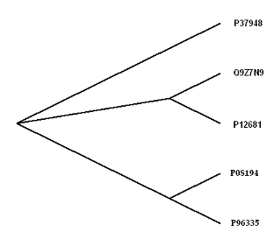 | 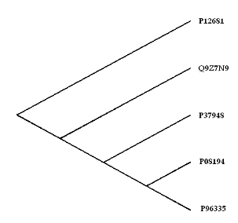
NJ UPJMA

Как видно из дерева NJ, от родоначальника отделился белок P37948, также предок, давший затем Q9Z7N9 и P12681, и предок белков P08194 и P96335

Согласно дереву UPGMA, от самого древнего родоначальника отделился белок P12681, а также предок оставшихся белков. Если расположить их по старшинству, то от второго предка сначала отделился Q9Z7N9,затем P37948, потом P08194, и ,наконец, P96335.

Из сравнения деревьев видно, что P08194 и P96335, действительно, родственны и произошли из одного предка. Одноко по данным двух деревьев получается, что, например, белки Q9Z7N9 и P12681, произошли от разных предков, а P37948, родственен Q9Z7N9.

3) Дополнительные задания

1.
Ниже представлено бескорневое дерево, созданное по алгоритму NJ.
Красным отмечена область, соответствующая корню.
